ГОСУДАРСТВЕННОЕ ОБРАЗОВАТЕЛЬНОЕ УЧРЕЖДЕНИЕ ТУЛЬСКОЙ ОБЛАСТИ «ТУЛЬСКИЙ ОБЛАСТНОЙ ЦЕНТР ОБРАЗОВАНИЯ»
Отделение №1.

Конспект урока
Предмет : математика
Тема : Ориентировка на листе бумаги: вверху, внизу, справа, слева, в середине (центре); верхний, нижний, правый, левый край листа.
Класс : 1 дополнительный

Выполнила:
учитель Башкирова А.В.

Тула 2019
Тема урока:  Цель:  Задачи  Оборудование  Тип урока:  Организационный момент  Пальчиковая гимнастика  Минута чистописания.  Сообщение темы урока.  Актуализация знаний учащихся  Объяснение новой темы  Физкультминутка.  Закрепление материала.  ДОМАШНИЕ ЗАДАНИЕ  Итог урок | Ориентировка на листе бумаги: вверху, внизу, справа, слева, в середине (центре); верхний, нижний, правый, левый край листа.  Развивать у детей зрительно-пространственную ориентацию, формировать элементарные математические представления.  Образовательные:  Размещать объекты в заданной позиции на плоскости листа: вверху, внизу, посередине, слева, справа с помощью учителя.  -учить находить верхний правый-левый, нижний правый-левый углы, центр (середину) листа;  -учить выкладывать изображение предмета на плоскости по образцу, по речевой инструкции;  Учить устно обозначать месторасположение объектов на плоскости листа и направления пространства.  Коррекционно-развивающие:  Развитие устной речи, путем требования полных ответов на вопросы учителя.Развитие мелкой моторики посредством выполнения практической работы.  Коррекция общей моторики через проведение физкультминутки и смены динамических поз.  Воспитательные:  Воспитывать дисциплинированность, умение слушать учителя, бережное отношение к раздаточному материалу и к учебным принадлежностям.  : лист бумаги, раздаточный материал, лист с заданиями, волшебный мешочек.  Изучение нового материала.  - Здравствуйте дети. Давайте поприветствуем друг друга. Встали ровно, спинки прямые, руки вдоль туловища, глазки смотрят на учителя. Молодцы! Можете сесть на свои места. Теперь давайте проверим все ли готовы к уроку и все ли лежит на столе (книга, тетрадь, ручки и карандаши).  Давайте погреем наши руки и подготовим их к письму. А теперь выполним упражнение «Лягушка». Лягушка хочет в пруд, лягушке скучно тут.  Работа в тетради: прописать элементы согласно образцу в тетради.  - Сегодня мы будем учиться ориентироваться на листе бумаги, но сперва я вам прочитаю стихотворение. А вы мне потом ответите на вопросы и поможете мальчику ответить на вопрос.  Чтение стихотворения В. Берестова с последующим разбором.  Стоял человек на развилке дорог  Где право, где лево – понять он не мог.  Но вдруг ученик в голове почесал  Той самой рукой, которой писал,  И мячик кидал, и страницы листал,  И ложку держал, и пол подметал,  «Победа!» - раздался ликующий крик:  Где право, где лево узнал ученик.  Вопросы:  1.О чем это стихотворение? Кто главный герой?  2.Для чего нужно знать, где какая сторона?  - Давайте вспомним, где у нас правая рука. Поднимите ее.  Где у нас левая рука. Поднимите ее.  - Знаете ли вы, что обозначают слова вверху – внизу?  Вверху, находятся те предметы, которые находятся в верхней части, на высоте. Назовите предметы, которые находятся на высоте.  Внизу, находятся те предметы, которые находятся в нижней начти чего–нибудь, под чем–нибудь. Назовите предметы, которые находятся внизу.  - Знаете ли вы, где находится цент?  Центр – место, одинаково удаленное от краев, концов, т.е. середина. Назовите предметы, которые находятся в центре.  Перед вами белый лист бумаги.  У листа есть края. Это правый, а это левый. Ближе к вам – нижний, а дальше от вас – верхний.  Посмотрите, еще есть углы, сколько их, посчитаем.  Найдите правую сторону листа. На правой стороне – один и другой правый угол. Угол вверху листа - это правый верхний угол, а внизу листа – это правый нижний угол.  Найдите левую сторону листа. На левой стороне –один и другой левый угол. Угол вверху листа – это левый верхний угол, а внизу листа – это левый нижний угол.  Сейчас я раздам вам геометрические фигуры и мы с вами расклеим их в соответствие с инструкцией. №9 стр. 16.  В верхнем левом углу находится синий круг.  В нижнем левом углу находится красный квадрат.  В верхнем правом углу синий квадрат.  В нижнем правом углу зеленый круг.  В середине находятся желтый квадрат.  (По одному выходят к доске и располагают фигуры на доске, остальные на листочках на своих местах).  А теперь давайте немного отдохнём. Встаем из-за парт.  Две сестрицы, две руки левая и правая.  Рвут на грядке сорняки левая и правая.  Две сестрицы, две руки левая и правая.  Встряхивают капельки левая и правая.  Две сестрицы, две руки левая и правая.  Хлопают в ладоши левая и правая.  А теперь мы свами повторим наши геометрические фигуры. Какие мы с вами уже знаем геометрические фигуры?  Теперь мы с вами открываем наши рабочие тетради и продолжаем в них работать. Давайте посмотрим какие фигуры у вас нарисованы в тетради. (Круг, квадрат, треугольник).  Фигура, которая находится по центру мы раскрасим в красный цвет.  Фигура, которая находится справа мы раскрасим в желтый цвет.  Фигура, которая находится слева мы раскрасим в зеленый цвет.  Проверяем у всех ли правильно получилось, посмотрите на доску, на образец и сравните со своей работой. Теперь мы с вами продолжаем писать тетрадях согласно образцу.  - Дома вы будете выполнять задание в тетради (ПРОПИСИ) И НА ЛИСТОЧКЕ  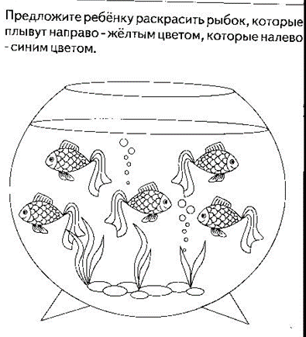  Кто мне сможет ответить, что мы с вами делали сегодня на уроке? Учились ориентироваться на листе бумаге и в тетради. А теперь я сейчас проверю, как вы выучили право и лево. В мешочке для вас лежит подарок, но вы сможете его взят, если правильно выполните задание. (Необходимо достать конфету либо правой рукой, либо левой, согласно инструкции). А на перемени мы с вами посмотрим мультфильм «Малышарики», где герои мультфильмы рассказывают, что находится сверху, а что внизу.  Все молодцы, хорошо потрудились. Открывайте свои тетради, я выставлю вам оценки (НАКЛЕЙКИ).

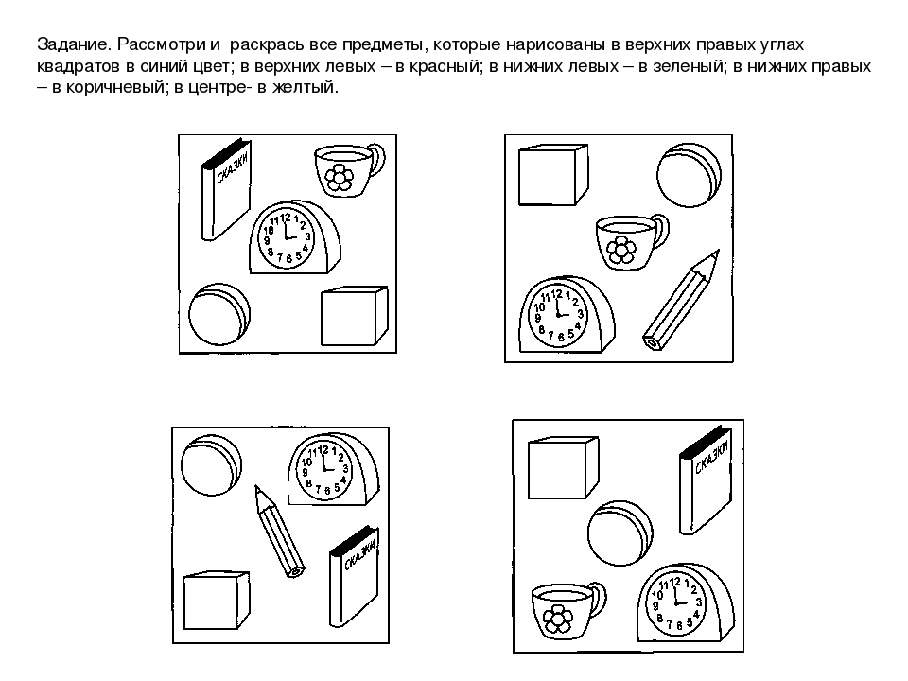

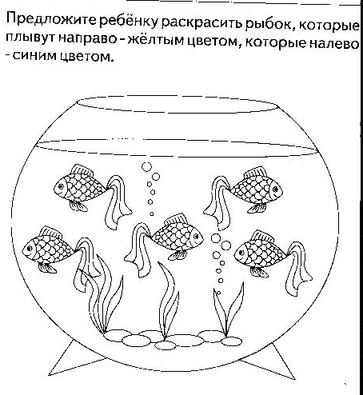

В верхнем левом углу находится синий круг.
В нижнем левом углу находится красный квадрат.
В верхнем правом углу синий квадрат.
В нижнем правом углу зеленый круг.
В середине находятся желтый квадрат.

Две сестрицы, две руки левая и правая.
Рвут на грядке сорняки левая и правая.
Две сестрицы, две руки левая и правая.
Встряхивают капельки левая и правая.
Две сестрицы, две руки левая и правая.
Хлопают в ладоши левая и правая.

